**附表**

**建设项目工程竣工环境保护“三同时”验收登记表**

**填表单位(盖章): 四川中环环境检测技术有限公司 填表人(签字): 项目经办人(签字):**

|  |  |  |  |  |  |  |  |  |  |  |  |  |  |  |  |  |  |  |  |  |
| --- | --- | --- | --- | --- | --- | --- | --- | --- | --- | --- | --- | --- | --- | --- | --- | --- | --- | --- | --- | --- |
| **建设**  **项目** | **项目名称** | | 大邑县人民医院灾后重建项目 | | | | | | | | **项目代码** | | / | **建设地点** | | 四川省成都市大邑县晋原镇 | | | | |
| **行业类别（分类管理名录）** | | / | | | | | | | | **建设性质** | | **☑新建 □改扩建 □技改** | | | | | | | |
| **设计生产能力** | | / | | | | | | | | **实际生产能力** | | **/** | **环评单位** | | / | | | | |
| **环评文件审批机关** | | 成都市大邑县行政审批局 | | | | | | | | **审批文号** | | / | **环评文件类型** | | / | | | | |
| **开工日期** | | / | | | | | | | | **竣工日期** | | / | **排污许可证申领时间** | | / | | | | |
| **环保设施设计单位** | | / | | | | | | | | **环保设施施工单位** | | **/** | **本工程排污许可证编号** | | **/** | | | | |
| **验收单位** | | 大邑县人民医院 | | | | | | | | **环保设施监测单位** | | / | **验收监测时工况** | | >75% | | | | |
| **投资总概算（万元）** | | **4589** | | | | | | | | **环保投资总概算（万元）** | | **384** | **所占比例（%）** | | 8.4 | | | | |
| **实际总投资（万元）** | | 4589 | | | | | | | | **实际环保投资（万元）** | | 384 | **所占比例（%）** | | 8.4 | | | | |
| **废水治理（万元）** | | 265 | **废气治理（万元）** | | 2 | **噪声治理（万元）** | | 4 | | **固体废物治理（万元）** | | **53** | **绿化及生态（万元）** | | **10** | | **其他（万元）** | | / |
| **新增废水处理设施能力** | | / | | | | | | | | **新增废气处理设施能力** | | **/** | **年平均工作时** | | / | | | | |
| **运营单位** | | **/** | | | | **运营单位社会统一信用代码（或组织机构代码）** | | | | | | **/** | **验收时间** | | 2017.8 | | | | |
| **污染物排放达标与总量控制**  **(工业建设项目详填)** | | **污染物** | **原有排放量(1)** | **本期工程实际排放浓度(2)** | **本期工程允许排放浓度(3)** | | **本期工程产生量(4)** | **本期工程自身削减量(5)** | | **本期工程实际排放量(6)** | | **本期工程核定排放量(7)** | **本期工程“以新带老”削减量(8)** | **全厂实际排放总量(9)** | **全厂核定排放总量（10）** | | **区域平衡替代削减量(11)** | | **排放增减量(12)** | |
| **废水** | / | / | / | | / | / | | 14.235 | | / | / | 14.235 | / | | / | | / | |
| **化学需氧量** | / | 15.8 | 500 | | / | / | | / | | / | / | / | / | | / | | / | |
| **氨氮** | / | 2.67 | 45 | | / | / | | / | | / | / | / | / | | / | | / | |
| **废气** | / | / | / | | / | / | | / | | / | / | / | / | | / | | / | |
| **二氧化硫** | / | / | / | | / | / | | / | | / | / | / | / | | / | | / | |
| **烟尘** | / | / | / | | / | / | | / | | / | / | / | / | | / | | / | |
| **氮氧化物** | / | / | / | | / | / | | / | | / | / | / | / | | / | | / | |
| **工业固体废物** | / | / | / | | / | / | | / | | / | / | / | / | | / | | / | |

**注:1、排放增减量：（+）表示增加，（-）表示减少。2、（12）=（6）-（8）-（11），（9）=（4）-（5）-（8）-（11）+（1）。3、计量单位：废水排放量——万吨／年；废气排放量——万标立方米／年；工业固体废物排放量——万吨／年；水污染物排放浓度——毫克／升；大气污染物排放浓度——毫克／立方米；水污染物排放量——吨／年；大气污染物排放量——吨／年**

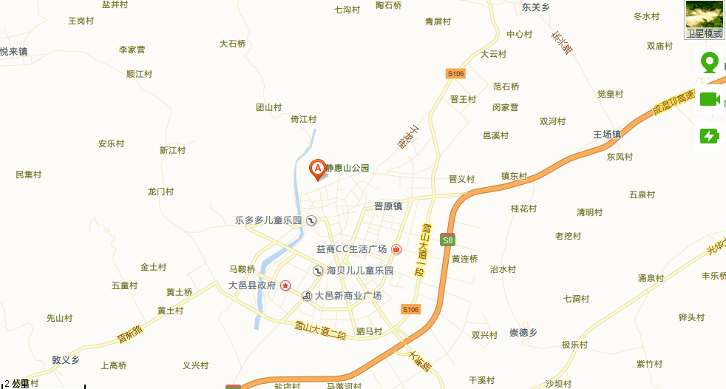

**附图一 项目地理位置图**

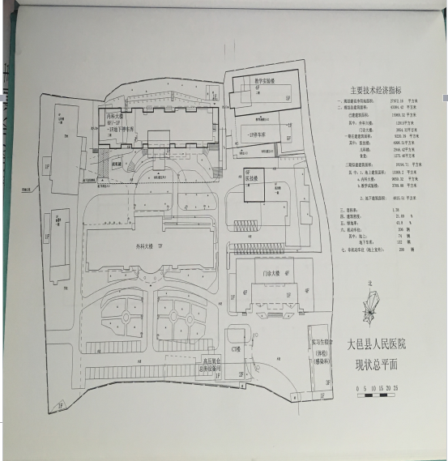

**附图二 项目总平图**



**附图三 验收监测点位示意图**

**附件1环境影响报告表的批复**

